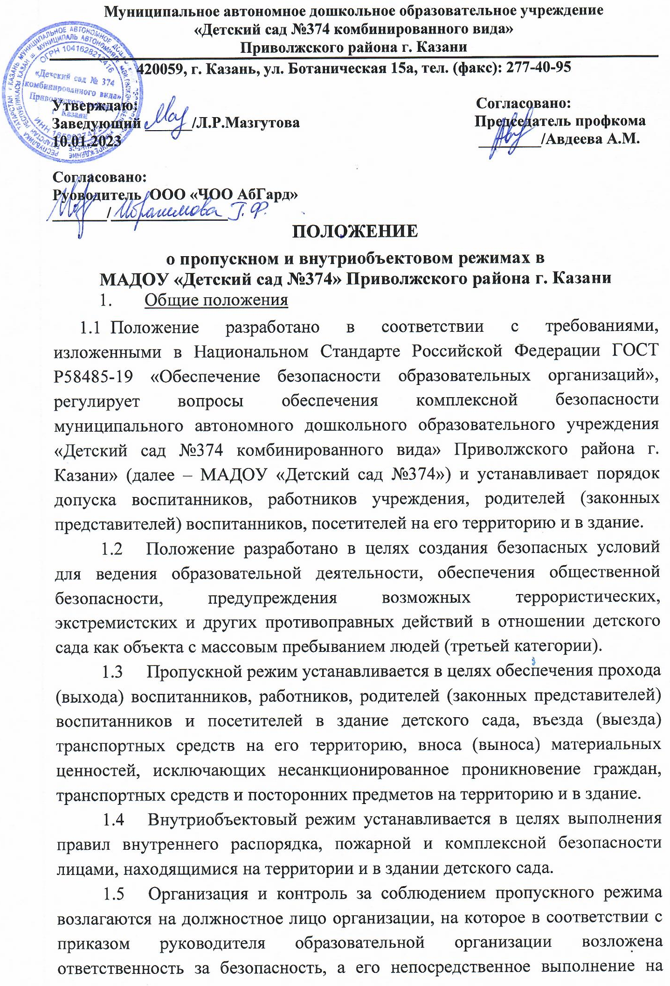

  - работников по обеспечению охраны (далее - охранников) охранной организации ООО «ЧОО «АбГард», осуществляющих охранные функции на объекте в соответствии с договором от 01.12.2022 №002023/38У.
В целях организации и контроля за соблюдением пропускного и внутриобъектового режимов педагогическими работниками, воспитанникам и их родителями (законными представителями), а также регулирования учебно-воспитательного процесса и внутреннего распорядка, из числа администрации детского сада назначается дежурный администратор в соответствии с утвержденным графиком.
  - Требования настоящего Положения распространяются в полном объеме на руководителя и работников детского сада и доводятся до них под роспись, а на воспитанников и их родителей (законных представителей), посетителей распространяются в части, их касающейся.
  - Стационарный пост охраны (рабочее место охранника) оборудуются около главного входа в детский сад и оснащаются пакетом документов по организации пропускного и внутриобъектового режимов, в том числе образцами пропусков, индикаторами технических средств охраны и постовой документацией.
  - Входными дверями считаются двери, расположенные рядом с постом охраны на первом (главный вход) этаже. Запасными выходами являются дополнительные выходы, расположенные на уровне первого этажа, ведущие на территорию детского сада. Входные двери, запасные выходы оборудуются прочными запорами (замками) и электромагнитными замками с обеспечением поступления тревожного сигнала о несанкционированном открытии на стационарный пост охраны.
  - Входные двери отпираются и запираются охранником самостоятельно. Запасные выходы открываются охранником с разрешения заведующего, завхоза, а в их отсутствие - с разрешения дежурного администратора.
  - Выход кухни детского сада не относится к общесадовским запасным выходам, используется для ввоза (вывоза) продуктов питания. Ответственность за обеспечение контроля входа (выхода) посетителей, работников кухни, вноса (выноса) продуктов питания через указанный вход, а также за отпирание (запирание) его дверей возлагается на шеф-повара кухни.
  - Дополнительные выходы, расположенные на уровне первого этажа, используются для хозяйственных целей, открываются (закрываются) охранником по разрешению заведующего, завхоза.

- Порядок пропуска (прохода) в здание и на территорию воспитанников и их родителей (законных представителей), сотрудников и иных посетителей
  - Проход в здание детского сада и выход из него для воспитанников и их родителей осуществляются через стационарный пост охраны, группа №4 и №6 через свои групповые входы, сотрудники и посетители только через центральный вход, вход на территорию – через калитки, оснащенные системой СКУД.
  - Воспитанники и их родители допускаются в здание детского сада в установленное распорядком время через систему контроля доступа по специальным электронным пропускам-картам доступа. Воспитанники, прибывшие вне установленного времени, допускаются в детский сад с разрешения дежурного администратора или воспитателя.
Воспитатели обязаны довести до воспитанников и их родителей (законных представителей) порядок пользования системой контроля доступа в здание детского сада.
Родители (законные представители) воспитанников, обязаны перед уходом в образовательную организацию проконтролировать наличие у себя карты доступа в доступном и удобном для быстрого использования месте.
  - Работники детского сада допускаются в здание через систему контроля доступа по специальным электронным пропускам (картам доступа).
  - В нерабочее время учреждения, праздничные и выходные дни беспрепятственно допускаются в здание: заведующий, рабочие по обслуживанию здания, работники, рабочий график которых обязывает быть их на рабочем месте, дежурный администратор (в день дежурства в праздничные и выходные дни в соответствии с приказом). Другие работники, которым по роду работы необходимо быть в детском саду в нерабочее время, праздничные и выходные дни, допускаются на основании служебной записки, согласованной заведующим.
  - При проведении родительских собраний, массовых и праздничных мероприятий воспитатели заблаговременно передают на пост охраны списки посетителей, родителей (законных представителей), заверенные личной подписью. Лицо, ответственное за проведение родительского собрания, заблаговременно доводит до сведения охраны дату и время его проведения. Дополнительно при проведении массовых и праздничных мероприятий издается приказ, который, заблаговременно передается на пост охраны лицом, ответственным за проведение мероприятия.
  - При проведении иных мероприятий, предусматривающих нахождение в детском саду лиц, не являющихся работниками, воспитанниками и их родителями (законными представителями) (например, семинаров и других подобных мероприятий), лица из числа работников, ответственные за организацию и проведение указанных мероприятий, заблаговременно передают на пост охраны информацию и(или) приказ о проведении на базе детского сада мероприятия и соответствующие списки посетителей, заверенные личной подписью.
  - В установленное графиком работы детского сада приемное время посетители допускаются в детский сад по согласованию с секретарем при предъявлении документа, удостоверяющего личность.
  - Посетители, не связанные с образовательно-воспитательным процессом, посещающие детский сад по служебной необходимости, допускаются при предъявлении документа, удостоверяющего личность, по согласованию с заведующим или дежурным администратором.
  - Посетители, отказывающиеся (не желающие) проходить регистрацию или не имеющие документа, удостоверяющего личность, в детский сад не допускаются, с мотивированной ссылкой на данное Положение. При необходимости им предоставляется возможность ознакомиться с копией данного Положения, находящейся на стационарном посту охраны.
  - Документом, удостоверяющим личность, для прохода в здание детского сада может являться один из следующих документов:
- паспорт гражданина Российской Федерации или другого государства (для иностранных граждан);
- заграничный паспорт гражданина Российской Федерации или другого государства (для иностранных граждан);
- военный билет гражданина Российской Федерации:
- удостоверение личности офицера, прапорщика, мичмана либо военнослужащего Вооруженных сил или иных силовых государственных военизированных структур Российской Федерации:
- водительское удостоверение гражданина Российской Федерации.
  - Должностные лица органов государственной власти допускаются в детский сад на основании служебных документов и (или) удостоверений личности в соответствии с требованиями федерального законодательства.
3. О порядке выдачи карт доступа, их учета и блокировки.
3.1. Согласно данному Положению доступ в образовательные организации осуществляется по картам доступа.
3.2. Карты доступа выдаются персоналу и родителям (законным представителям) воспитанников образовательного учреждения с регистрацией в журнале под роспись (с указанием ФИО и даты выдачи). Каждая карта доступа имеет порядковый номер и привязана к владельцу карты.
3.3. Образовательное учреждение ведет учёт количества выдаваемых, заблокированных и утерянных карт доступа.
3.4. В случае утери карты доступа образовательное учреждение, по письменному заявлению родителя (законного представителя) об утери карты доступа, обращается в свою обслуживающую организацию системы СКУД для дальнейшей блокировки утерянной карты и последующего её удаления из базы данных.
3.5. Получение дополнительных карт доступа осуществляется образовательной организацией в соответствии с п.4.
3.6. При этом родители/законные представители самостоятельно напрямую осуществляют перечисление денежных средств на расчетный счет поставщика (организации обслуживающий систему СКУД) за передаваемый последним товар (карта доступа). Квитанция об оплате предоставляется в обслуживающую организацию(СКУД). Карта доступа выдается в соответствии с п.2.
Реквизиты обслуживающей организации (системы СКУД) указываются на информационном стенде образовательного учреждения.

4.Порядок и правила соблюдения внутриобъектового режима
4.1. В соответствии с Правилами внутреннего трудового распорядка, Правилами распорядка для воспитанников находиться в здании детского сада разрешено работникам и воспитанникам и их родителям (законным представителям), а также лицам, определенным списками, и другим посетителям в соответствии с разделом 2 данного Положения.
  - В целях обеспечения пожарной безопасности воспитанники, работники, посетители обязаны соблюдать требования Инструкции о мерах пожарной безопасности в здании детского сада и на его территории.
  - В здании и на территории запрещено:
- нарушать установленные правила учебно-воспитательного процесса и внутреннего распорядка дня;
- нарушать правила противопожарной безопасности и требования техники безопасности и охраны труда;
- загромождать территорию, основные и запасные выходы, лестничные площадки, подвальные помещения строительными и другими материалами, предметами, которые затрудняют эвакуацию людей, материальных ценностей и препятствуют ликвидации возгораний, а также способствуют закладке взрывных устройств;
- приносить на территорию с любой целью и использовать любым способом оружие, взрывчатые, огнеопасные вещества; спиртные и слабоалкогольные напитки; табачные изделия, наркотики, другие одурманивающие средства и яды;
- использовать любые предметы и вещества, которые могут привести к взрыву, возгоранию, задымлению, отравлению, загазованности и другим подобным опасным ситуациям;
- совершать действия, нарушающие установленные режимы функционирования инженерно-технических средств охраны и пожарной сигнализации;
- находиться в состоянии алкогольного и наркотического опьянения, а также потреблять спиртосодержащую продукцию, наркотические и иные психотропные вещества;
- курить, в том числе электронные сигареты;
- осуществлять выгул собак и других животных на территории детского сада;
  - Все помещения детского сада закрепляются за ответственными лицами согласно ежегодно издаваемому на начало учебного года приказу. Ответственные лица должны следить за чистотой помещений, противопожарной и электробезопасностью, по окончании рабочего дня выключать свет, электроприборы, закрывать окна, двери, сдавать ключ на охрану.
  - Ключи от всех помещений хранятся в специально отведенном для этого месте. Ключи от отдельных помещений могут храниться на стационарном посту охраны (рабочем месте охранника).
  - Ключи выдаются охранником строго под личную роспись работника и возвращаются тем же работником обратно на пост охраны. Запрещается передача ключей третьим лицам (другим работникам, посетителям).
  - Не допускается изготовление дубликатов ключей и их хранение у воспитателей и других педагогических работников.

- Порядок допуска на территорию транспортных средств
5.1 Допуск автотранспортных средств на территорию детского сада осуществляется с разрешения заведующего, завхоза, шеф-повара.
  - При ввозе автотранспортом на территорию имущества (материальных ценностей) охранником осуществляется осмотр, исключающий ввоз запрещенных предметов.
Машины централизованных перевозок (доставляющие продукты, вывозящие мусор и т.п.) допускаются на территорию на основании списков, заверенных заведующим.
  - Движение автотранспорта по территории детского сада разрешается со скоростью не более 5 км/ч. Парковка автомашин, доставивших продукты или иные материальные ценности, осуществляется у входа на кухню или указанного охранником запасного выхода соответственно, с соблюдением всех мер безопасности и правил дорожного движения.
  - Пожарные машины, автотранспорт аварийных бригад, машины скорой помощи и экстренных служб допускаются на территорию детского сада беспрепятственно. В последующем, по окончании вызова (после ликвидации аварии, пожара, оказания медицинской помощи), в «Книге допуска автотранспортных средств» осуществляется запись о фактическом времени въезда-выезда автотранспорта.
  - При допуске на территорию автотранспортных средств охранник предупреждает водителя о соблюдении мер безопасности при движении по территории детского сада.
  - Во всех случаях, не указанных в данном Положении, либо вызывающих вопросы, касающиеся порядка допуска на территорию транспортных средств, охранник руководствуется указаниями заведующего. В этом случае полученные устные указания фиксируются в рабочем журнале поста охраны.

- Порядок вноса (выноса), ввоза (вывоза) материальных ценностей
6.1Имущество (материальные ценности) выносятся из здания детского сада на основании служебной записки, заверенной лицом, на которое в соответствии с приказом возложена материальная ответственность.
  - Крупногабаритные предметы (ящики, коробки, ручная кладь и т.п.) вносятся в здание только после проведенного охранником осмотра, исключающего пронос запрещенных предметов.
В случае возникновения подозрений в попытке вноса (выноса) запрещенных предметов, а также выноса имущества (материальных ценностей) посетителями, с их согласия они могут быть подвергнуты внешнему осмотру с применением ручного металлодетектора или иных ТСО-индикаторов.
В случае отказа посетителя от проведения осмотра ввозимых (вывозимых), вносимых (выносимых) предметов охранник вызывает лицо, с которым был согласован ввоз (вывоз), внос (вынос) материальных ценностей, либо лицо, ответственное за безопасность.

